Домашние работы к СР 10-3
2021

Ответ:

т№9 (ЕГЭ)
т№10 (ЕГЭ)
Прз 3 (стр.305)

Ответ:

Стр.300 |  |  |  | Стр.313
1 | 2 | 3 | 4 | 1 | 2 | 3

Стр.304 |  |  |  |  | Стр.308
1 | 2 | 3 | 4 | 5 | 1 | 2 | 3

12
1

т№11 (ЕГЭ)
ПРЗ№3 (стр.320)
т№12 (ЕГЭ)

Ответ:

4-3. Электрон, двигаясь под действием электрического поля, увеличил свою скорость с 10⁷ до 3•10⁷ м/с. Найти разность потенциалов между начальной и конечной точками перемещения. т_{e} =9,1•10 ^{–31}кг e = 1,6•19⁻¹⁹ Кл.
4-4. Протон и альфа-частица, двигаясь с одинаковой скоростью, влетают в плоский конденсатор параллельно пластинам. Во сколько раз отклонение протона полем конденсатора будет больше отклонения альфа-частицы?
т_{р} = 1,67•10 ⁻²⁷ кг; q_{р} = 1,6•10 ⁻¹⁹ Кл, m_{α} = 6,7•10⁻²⁷ кг; q_{α} = 3,2•10 ⁻¹⁹ Кл.

Ответ:

Стр.321 |  |  |  | Стр.326
1 | 2 | 3 |  | 1 | 2

329 |  | Стр.332 |  |  |  | Стр.339
1 |  | 1 | 2 | 3 |  | 1 | 2 | 3 | 4

2
11

Прз 1(стр.336)
ПРЗ5 (стр.338)
т№13 (ЕГЭ)
ПРЗ1 (стр.346)

Ответ:

ВАРИАНТ 4 Электрическое поле СР-3
4-1. В однородном электрическом поле с напряженностью 50 В/м находится в равновесии капелька массой 1 мг. Определить заряд капельки.
4-2. В двух соседних вершинах квадрата со стороной I м находятся одинаковые положительные заряды по 2•10 ⁻⁹ Кл каждый. Найти напряженность поля в точке, лежащей на пересечении диагоналей квадрата.

Стр.345 |  |  | Стр.349
1 | 2 |  | 1 | 2

3
10

3-3. Альфа –частица (m= 6,7•10 ⁻²⁷кг, q=3,2•10 ⁻¹⁹ Кл) вылетает из ядра Радия со скоростью 20Мм/с и попадает в однородное электрическое поле, линии напряжённости которого направлены противоположно направлению движения частицы. Какую разность потенциалов должна пройти частица до остановки? Какой должна быть напряженность поля, чтобы частица остановилась, пройдя расстояние в 2м?
3-4. Поток электронов, движущихся со скоростью 4•10⁷м/с, влетает в плоский конденсатор параллельно пластинам на равном расстоянии от них. Какое наименьшее напряжение нужно приложить к конденсатору, чтобы электроны не вылетали из него, если размеры конденсатора таковы: длина 5 см, расстояние между пластинами 1 см?

Ответ:

ВАРИАНТ №1 Электрическое поле СР-3
1-1. В плоском горизонтально расположенном конденсаторе заряженная капля ртути находится в равновесии при напряженности поля между пластинами 600 кВ/м. Определить массу капли, если ее заряд 4,8•10 ⁻¹⁷ Кл.
1-2. Два точечных одноименных заряда по 2•10⁻¹⁰ Кл находятся на концах гипотенузы длиной 5 см. Определить напряженность поля в точке, находящейся на расстоянии 4 см от первого и 3 см от второго заряда.

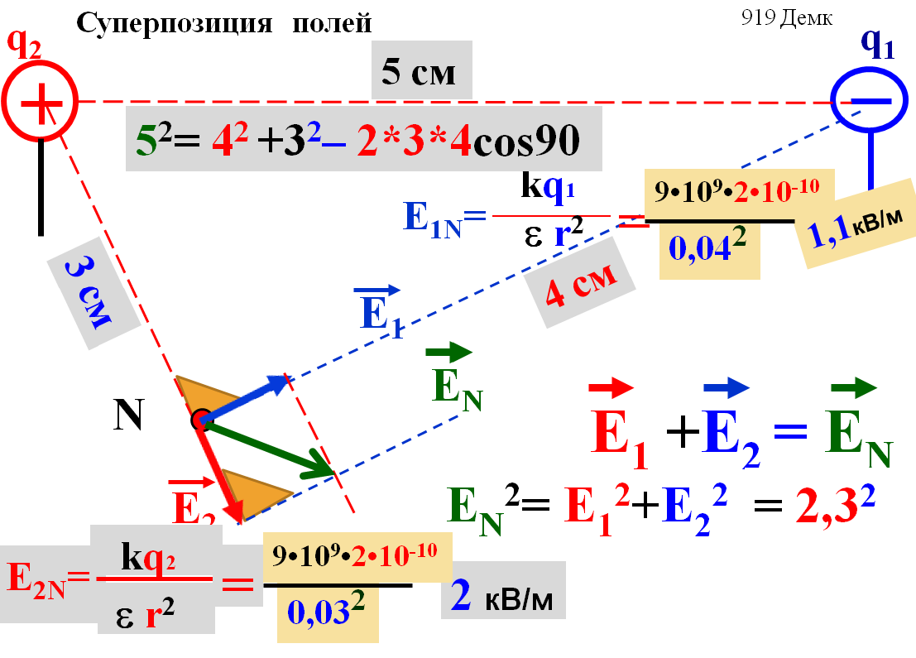

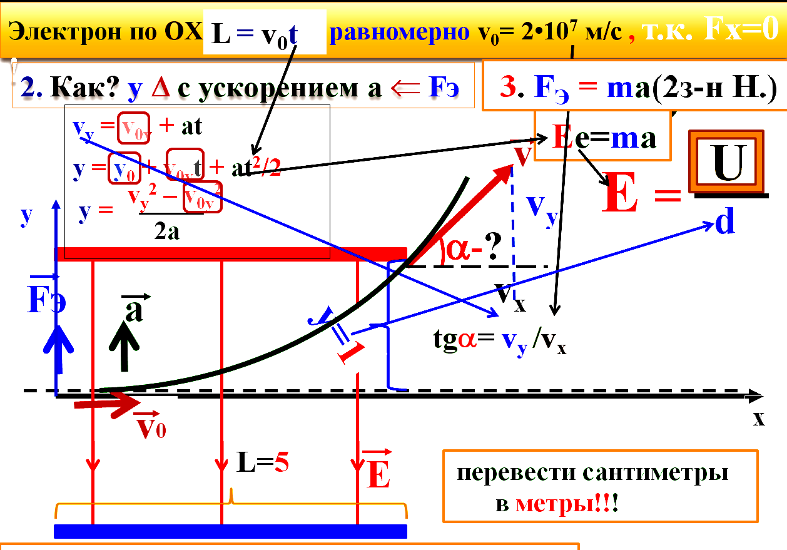

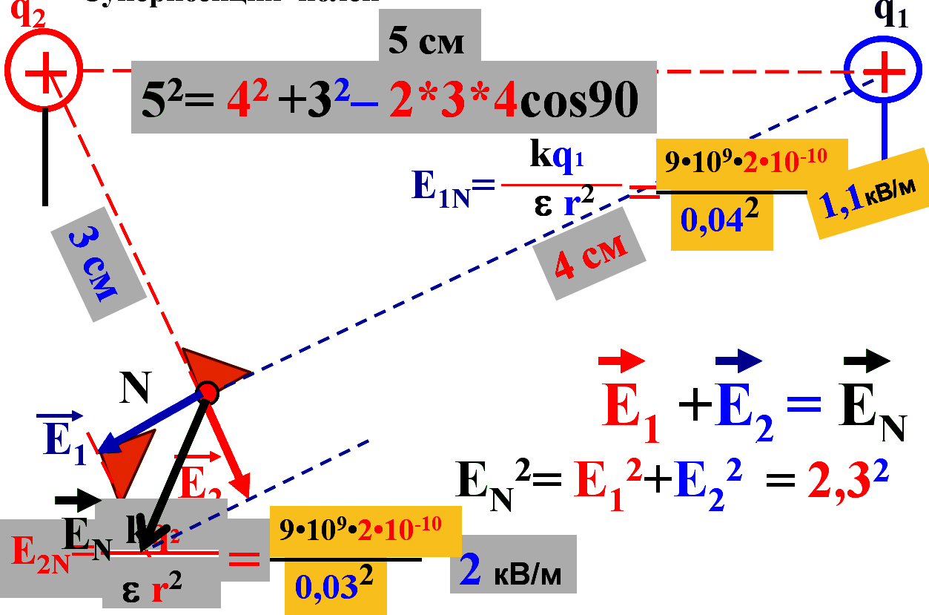

4
9

1-3. Шарик массой 0,1 г перемещается в электрическом поле из точки А, потенциал которой равен 1000 В, в точку В, потенциал которой равен нулю. Определить скорость шарика в точке А, если в точке В его скорость 20 м/с. Заряд шарика 10⁻⁵ Кл.
1-4. Протон влетает в плоский горизонтальный конденсатор параллельно его пластинам со скоростью 120 км/с. Напряженность поля внутри конденсатора 30 В/см, длина пластин конденсатора 10 см. С какой скоростью протон вылетает из конденсатора?(m_{p} = 1,67•10^{–27} кг; q _{p}= 1,6•10^{–19} Кл)

Ответ:

ВАРИАНТ 3 Электрическое поле СР-3
1. На какой угол отклонится от вертикали маленький шарик с зарядом 4•10 ⁻⁷ Кл и массой 4 мг, подвешенный на шелковой нити, если его поместить в горизонтальное однородное поле с напряженностью 100 В/м?
2. В однородном поле с напряженностью 40 кВ/м находится заряд 27•10 ⁻⁹ Кл. Найти напряженность результирующего поля на расстоянии 9 см от заряда в точке, лежащей на прямой, проходящей через заряд и перпендикулярной линиям напряженности.

5
8

ВАРИАНТ 2 Электрическое поле СР-3
2-1. Капелька масла радиусом 1 мкм, несущая на себе заряд двадцати электронов, находится в равновесии в поле горизонтально расположенного плоского конденсатора, когда к нему приложено напряжение 82 В. Расстояние между пластинами d= 8 мм. Чему равен заряд электрона? Плотность масла 800 кг/м³.
2-2. Два тела с зарядами 8·10^{–9} Кл и 2·10^{–9} Кл находятся на расстоянии 12 см друг от друга. В какой точке на линии, соединяющей эти тела, надо поместить заряженное тело, чтобы оно оказалось в равновесии?

Ответ:

2-3. В однородном электрическом поле с напряжённостью 60кВ/м переместили заряд 5 нКл. Перемещение, равное 20см образует угол 60⁰ с направлением силовой линии. Найти работу поля, изменение потенциальной энергии взаимодействия заряда и поля напряжение между начальной и конечной точкой перемещения.
2-4. Электрон с некоторой скоростью влетает в плоский конденсатор параллельно пластинам на равном расстоянии от них. К пластинам конденсатора приложено напряжение 300 В. Расстояние между пластинами d= 2 см. Длина конденсатора L = 10 см. Какой должна быть предельная скорость, чтобы электрон не вылетел из конденсатора?

Ответ:

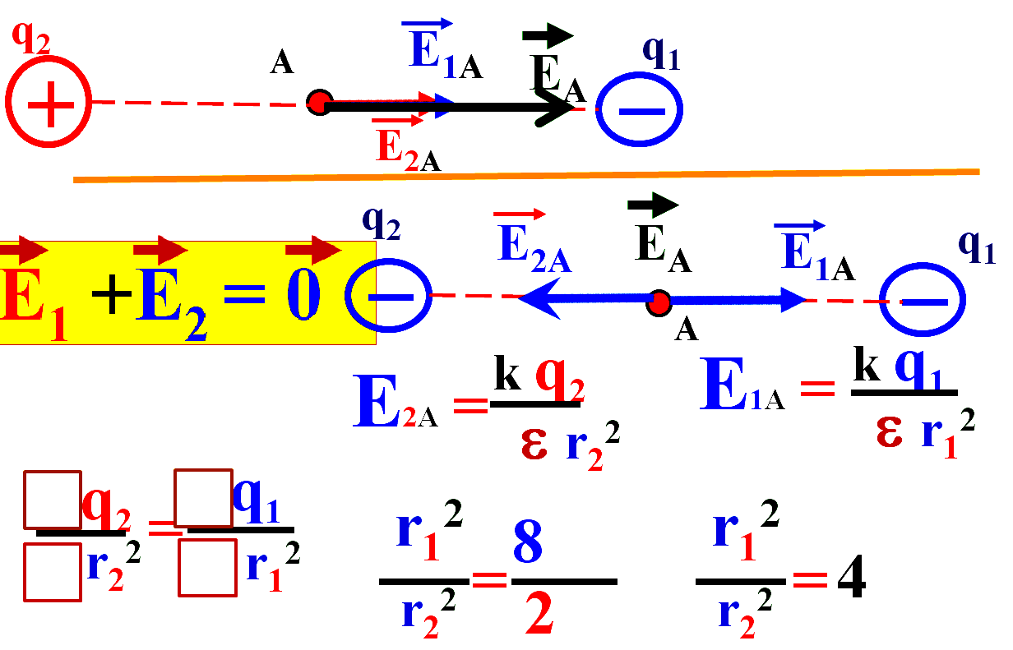

7
6

